 | KATEGORI 1 |  | I ^{1S} | 1 ^{1S} | ST I | ST I | H | ST I | ST 1 | H | H | H | ST | | ST I | I ^{±s} | H | 1 1S | (Z) | ST 1 | H | ST I | — | H
 | SKOR | TOTAL | 1 ⁴⁹ | 68 | 67 | 68 | 60 | 67 | 67 | 63 | 60 | 61 | 67 | 69 | r ^{L9} | 64 | | 67 1 | 1 K | 67 J | KO | 67 _ | ⁸⁹ | | 63
 |  | ■< |  |  | T^- | »O | <n | »n | oo | ^t | m | m | ■’t | •'t |  |  | m | CM |  | Tt | m | M | cn
 |  | ¹⁴ ! |  | •zr | un |  |  |  |  | m |  | «n | ■’t |  | •n | C*D | m | CM | Tt | m | M' | M | M
X  2 |  | en  r—< | tn | un |  | IT) |  | i/D | <n |  | ■^f- | m | un | m | Tt | <n | un | M' |  | <n | m | M | «n
O  0  W  M | O | 12 | M' | M | un |  | 5^" | m |  |  | *n | rt | m | m | U"> | Tt | rt | m | ’t | cn | M’ | M' | M’
DR DAN KA | JMEN1 | r—< |  |  |  | »O | m | m | <n |  |  | m | m | <n | m | »rj | <n | tJ- | <n | M' | m | <TD
DR DAN KA | NSTRL | ioj | M' | IT) | un |  |  |  |  | <n | <n | cn |  | rt | rt | m | un | M' | m | m | M’ | IZD | M
*  CZ)  Z  a  w  j  o | UTIRF | o | un |  |  | un | C*D | vd | M- | un | ■’t | M’ | in | M | Tt | m | xt | CO | M' | cn | «n | M | cn
*  CZ)  Z  a  w  j  o | TU K B | oo | M’ |  | un |  |  |  |  |  | cn | M’ | on | VD | m | ’t | m | M' | m | m | M’ | irj | M
a  W  Ph  • | §  2 | r-* | un | un |  | m | ^f" | m |  | ■’t | xt | ir> | Tt | »n | un | <n | M' | <n | M' | cn | m | m | M
W  5 | AL ITE | 'O | M |  | V) |  | M | m | m | <T) | "’t | cn | m | M’ |  | *r> | ’t | cn | M' | M' |  |  | M
p< | •R TOT | m | m |  |  |  | cn | m |  |  | m | CM | Tt | m |  | M' | M' | M' | on | M' | m | M | M
 | SKO | M' |  |  |  | ir> | M |  | <n | tT | ^t | m | ICI | m | m | »n | m | M' | IT) | <n | M' | <O | *ZD
 |  | cn |  | M |  |  | (M | m |  | ■’t | Tt | •’t | rt | m | l/D | M’ | M' | m |  | m | M |  | ITD
 |  | CM | M | ITJ | T^* | *n | m | m | m | ■^ | i/n | ■’t | m | ■’t | M' | M' | tn | M' | M' | cn | M | tr> | M'
ran 1 |  | v-"⁻* |  |  | </D | m |  |  | oo | m | Tt | cn | <r> | <n | M' | M' | C*D | M' | M' | m | M | M'
Lampi | 1 ^{N0}- l | 1 RESP. | | ’r—« | CM | CO | M | »n | O | c- | 00 | o\ | O  V—< | V—<  v»< | CM  r—■ | cn  r—m | L H 1 | m | 1 16 | - | oo  r—< | o\ | 20 | CM
1 ^{1S} | 1 ^{1S} | 1 1S | I 1S | ST j | H | CZ> | ST 1 | H | ST | H | (Z) | ST | F | CO | CO | CO | ST j | ST j
68 1 | 68 | 67 | 69 | 68 | 63 | 53 | 68 | 53 | 68 | T—*  \o | 53 | 69 | 65 1 | 53 | 52 | 53 | 1 67 1 | 68 | 2547
 | WO | Tf* | WO | wo | cn | M’ | T^” | co |  | M’ | x^* | M | cn | T^⁻ | rt⁻ | Tf⁻ | M | tJ- | 165
wo | cn | M’ | wo | M’ | M* | cn | M’ | (N | M’ | cn | rl’ | <n |  | (N | CO | xt* | (N | M | 154
 | wo | wo | wo | WO | wo |  | wo |  | *n | M |  | m | m |  | tJ* | Tf" | m | WO | | 185
 |  | M’ | m- | m- |  | (N |  | cn | T^" | cn | CN | »n | m | M | (N | (N | m | wo | | 156
wo | wo | wo |  | WO | wo | 'M' | wo |  | trj |  |  | M’ | tr> | CO | M | M | M’ | M’ | (N  00
 | wo | wo | wo | wo | M’ | M’ | M* |  | M’ | CN | m | m | tJ⁻ | rf⁻ | CO | CO | M’ | wo | | 167
wo | X^J* | M’ | wo | M- |  | (N | wo | cn | IT) |  |  |  | m | CO | M | CO | •n | M | | 162
 | M’ |  | M’ | co | wo | M’ | wo | M' | un | m | M’ | m | rf⁻ | M | CO | M’ | m | M | | 171
WO | wo | M’ | wo | wo | M’ |  | wo |  |  | ’cj’ | (N | IT) | <n | M | M | CO | M | wo | | 175
M’ | wo | wo | iy-^ | WO |  | M’ |  | m | in | m | cn |  | »Ti | CS | »n | M’ | WO | M | | 171
WO | M’ | M’ | cn | M’ | cn | co | M’ | M’ | M’ | m | Tf" | M |  | M | (N | CO | WO | W} | | 155
WO | wo | wo | wo | tyj | wo |  | WO | M’ | un | »n |  | m | <n | rt | M’ | M | WO | wo | oo  00  r—<
WO | M* | WO | WO | M’ |  | co | WO |  |  | m |  | m | IT) | CO | (N | M’ | WO | wo | | 171
 | wo | M’ | WO | wo | M’ |  | M* | cn | xj- | M | cn | M | rf⁻ | M | M | CO | M’ | M | OO  T—
wo | wo |  | m- | wo | WO |  |  | M’ | m | M’ |  | <n | M’ | M | M’ | M | wo | wo | | 177
1 ²² 1 | 1 1 | 1 | 1 sz 1 | VO  (N | (N | I 8Z 1 | 1 ' 1 | O  m | cn | 1 | cn  cn |  | S£ I | L-³-⁶. | | 37 | 1 ³⁸ | 1 ³⁹ | o | W
 | KATEGORI 1 |  | ST | | ST I | ST | H | ST i | ST 1 | ST 1 | H | ST 1 | H | ST ! | ST I | | 1S | H | ST | | CO | H | ST | | ST j | ST | H | 1 ST |
 | SKOR 1 | TOTAL | 68 | | 67 i | 69 l | 62 | 67 | | 89 | 67 | CM  vo | 67 | 60 | 67 | 58 ? | 67 ! | . 58 1 | 68 | | 1 ^{£S} | 59 | 00  0 | O\  KD | 5o | 1 62 | 1 67
 |  | WO | M’ | M’ | cn | M | cn | M’ | M’ | cn | M’ | (M | M’ | (M | M’ | cn | «n | CM | co | M’ | M’ | M’ | M’ | M’
 |  | ¹⁴ 1 | M’ | cn | wo | M | wo | M’ | M’ | wo | wo | CM | M’ | CM | M’ | (M | M’ | m | M’ | WO | wo | wo | wo | M’
2 |  | cn | wo | wo | M’ | CM | M’ | wo | M’ | CM | M’ | M' | M’ | m | m | M | cn | M’ | CO | M’ | wo | M’ | M’ | cn
O  0  W | 6  77 | 12 | M’ | M’ | cn | CM | wo | M’ | M’ | M’ | M’ | CM | M’ | cn | <n | m | M’ | cn | M’ | WO | wo | M’ | cn | M’
□R DAN KA' | JMENI | i— | M’ | M | wo | M’ | M | M' | M' | M' | m | M | <n | cn | <n | m | M’ | M | <n | M’ | M’ | M’ | wo | wn
□R DAN KA' | NSTRl | ¹⁰ | wo | wo | wo | wo | wo | wo | wo | M | M’ | <n | un | M | M’ | M’ | m | CM | M | WO | WO | M’ | M’ | wo
3LEHAN SKI | UT1R Ii | O\ | WO | wo | wo | wo | M | wo | M’ | wo | in | m | M’ | cn | m | m | •T) | M’ | m | M’ | wo | wo | wo | wo
3LEHAN SKI | TUK B | 0© | M’ | M | wo | M | m | M’ | m | M’ | M’ | M’ | m | m | M’ | M’ | un | m | M’ | WO | M’ | M’ | M’ | wo
w  Ph | iM LTN’ |  | wo | wo | wo | wo | M | wo | wo | wo | m | m | <n | m | M’ | M’ | un | m | CM | M’ | wo | wo | WO | M’
TABEL 2 | ALITE | o | wo | wo | wo | wo | wo | m | wo | wo | «n | M’ | M’ | <n | M’ | CM | u~> | M’ | M’ | wo | M’ | wo | M’ | wo
TABEL 2 | •R TOT | tn | wo | M | wo | wo | M | m | M’ | M | m | M’ | un | M’ | m | «n | »n | M’ | M’ | M’ | wo | wo | M’ | wo
 | SKO | M’ | m | wo | M | M | WO | M | M’ | M’ | M’ | <n | M’ | cn | M’ | M’ | m | <n | CO | wo | M’ | M’ | cn | M’
 |  | cn | wo | wo | wo | M | M | M’ | wo | wo | m | M’ | m | m |  | M’ | M’ | m | »n | M’ | wo | wo | M’ | wo
 |  | (N | M’ | M | wo | M | wo | wo | wo | M’ | M' | <n | M’ | m | M’ | cn | M’ | m | M’ | wo | M’ | M’ | M’ | M’
ran 2 |  |  | wo | wo | wo | wo | wo | wo | wo | M’ | M’ | M | m | m |  | M’ | m | M’ | WO | wo | wo | wo | M’ | wo
Lampi | d  z | | RESP. | |  | CM | cn | M | wo | 'O | r* | oo | Os | O  »—« | ’F—<  * | SI | n | M’  v—< | Si 1 | 91 | 1 1⁷ | 00  1*—< | Os  »—< | I 20 | 21 | CM  CM

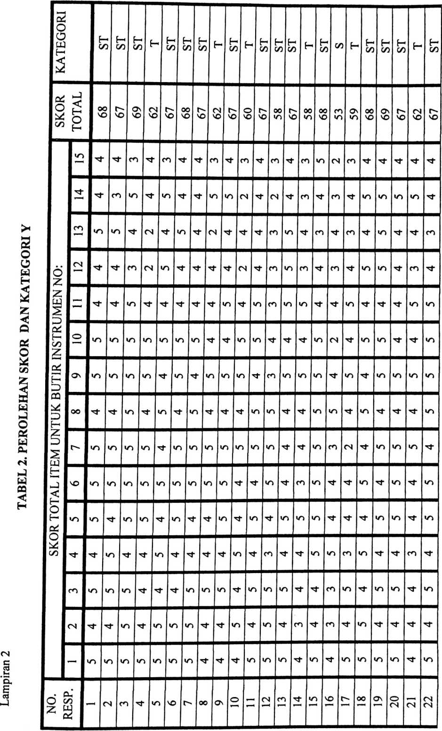

Lampiran 3  Nilai-Nilai r Product Moment  N | Taraf Signifikan |  | N | Taraf Signifikan |  | N | Taraf Signifikan
Lampiran 3  Nilai-Nilai r Product Moment  N | 5% | 1% | N | 5% | 1% | N | 5% | 1%
3 | 0,997 | 0,999 | 27 | 0,381 | 0,487 | 55 | 0,266 | 0,345
4 | 0,950 | 0,990 | 28 | 0,374 | 0,478 | 60 | 0,254 | 0,330
5 | 0,878 | 0,959 | 29 | 0,367 | 0,470 | 65 | 0,244 | 0,317
6 | 0,811 | 0,917 | 30 | 0,361 | 0,463 | 70 | 0,235 | 0,306
7 | 0,754 | 0,874 | 31 | 0,355 | 0,456 | 75 | 0,227 | 0,296
8 | 0,707 | 0,834 | 32 | 0,349 | 0,449 | 80 | 0,220 | 0,286
9 | 0,666 | 0,798 | 33 | 0,344 | 0,442 | 85 | 0,213 | 0,278
10 | 0,632 | 0,765 | 34 | 0,339 | 0,436 | 90 | 0,207 | 0,270
11 | 0,602 | 0,735 | 35 | 0,334 | 0,430 | 95 | 0,202 | 0,263
12 | 0,576 | 0,708 | 36 | 0,329 | 0,424 | 100 | 0,195 | 0,256
13 | 0,553 | 0,684 | 37 | 0,325 | 0,418 | 125 | 0,176 | 0,230
14 | 0,532 | 0,661 | 38 | 0,320 | 0,413 | 150 | 0,159 | 0,210
15 | 0,514 | 0,641 | 39 | 0,316 | 0,408 | 175 | 0,148 | 0,194
16 | 0,497 | 0,623 | 40 | 0312 | 0,403 | 200 | 0,138 | 0,181
17 | 0,482 | 0,606 | 41 | 0,308 | 0,398 | 300 | 0,113 | 0,148
18 | 0,468 | 0,590 | 42 | 0,304 | 0,393 | 400 | 0,098 | 0,128
19 | 0,456 | 0,575 | 43 | 0,301 | 0,389 | 500 | 0,088 | 0,115
20 | 0,444 | 0,561 | 44 | 0,297 | 0,384 | 600 | 0,080 | 0,105
21 | 0,433 | 0,549 | 45 | 0,294 | 0,380 | 700 | 0,074 | 0,097
22 | 0,423 | 0,537 | 46 | 0,291 | 0,376 | 800 | 0,070 | 0,091
23 | 0,413 | 0,526 | 47 | 0,288 | 0,372 | 900 | 0,065 | 0,086
24 | 0,404 | 0,515 | 48 | 0,284 | 0,368 | 1000 | 0,062 | 0,081
25 | 0,396 | 0,505 | 49 | 0,281 | 0,364
26 | 0,388 | 0,496 | 50 | 0,279 | 0,361

Lampiran 4
TABEL 6
NILAI-NILAI DALAM DISTRIBUSI “t”
a untuk uji dua fihak (two tail test)
 | 0,50 | 0,20 | ! 0,10 | 0,05 | 0,02 | 0,01
a untuk uji satu fihak (one tail test)
Dk | 0,25 | 0,10 | 0,05 | 0,025 | 0,01 | 0,005
1 | 1,000 | 3,078 | 6,314 | 12,706 | 31,821 | 63,657
2 | 0,816 | 1,886 | 2,920 | 4,303 | 6,965 | 9,925
3 | 0,675 | 1,638 | 2,353 | 3,182 | 4,541 | 5,841
4 | 0,741 | 1,533 | 2,132 | 2,776 | 3,747 | 4,604
5 | 0,727 | 1,476 | 2,015 | 2,571 | 3,365 | 4,032
6 | 0,718 | 1,440 | 1,943 | 2,447 | 3,143 | 3,707
7 | 0,711 | 1,415 | 1,895 | 2,365 | 2,998 | 3,499
8 | 0,706 | 1,397 | 1,860 | 2,306 | 2,896 | 3,355
9 | 0,703 | 1,383 | 1,833 | 2,262 | 2,821 | 3,250
10 | 0,700 | 1,372 | 1,812 | 2,228 | 2,764 | 3,169
11 | 0,697 | 1,363 | 1,796 | 2,201 | 2,718 | 3,106
12 | 0,695 | 1,356 | 1,782 | 2,179 | 2,681 | 3,055
13 | 0,692 | 1,350 | 1,771 | 2,160 | 2,650 | 3,012
14 | 0,691 | 1,345 | 1,761 | 2,145 | 2,624 | 2,977
15 | 0,690 | 1,341 | 1,753 | 2,131 | 2,602 | 2,947
16 | 0,689 | 1,337 | 1,746 | 2,120 | 2,583 | 2,921
17 | 0,688 | 1,333 | 1,740 | 2,110 | 2,567 | 2,898
18 | 0,688 | 1,330 | 1,734 | 2,101 | 2,552 | 2,878
19 | 0,687 | 1,328 | 1,729 | 2,093 | 2,539 | 2,861
20 | 0,687 | 1,325 | 1,725 | 2,086 | 2,528 | 2,845
21 | 0,686 | 1,323 | 1,721 | 2,080 | 2,518 | 2,831
22 | 0,686 | 1,321 | 1,717 | 2,074 | 2,508 | 2,819
23 | 0,685 | 1,319 | 1,714 | 2,069 | 2,500 | 2,807
24 | 0,685 | 1,318 | 1,711 | 2,064 | 2,492 | 2,797
25 | 0,684 | 1,316 | 1,708 | 2,060 | 2,485 | 2,787
26 | 0,684 | 1,315 | 1,706 | 2,056 | 2,479 | 2,779
27 | 0,684 | 1,314 | 1,703 | 2,052 | 2,473 | 2,771
28 | 0,683 | 1,313 | 1,701 | 2,048 | 2,467 | 2,763
29 | 0,683 | 1,311 | 1,699 | 2,045 | 2,462 | 2,756
30 | 0,683 | 1,310 | 1,697 | 2,042 | 2,457 | 2,750
40 | 0,681 | 1,303 | 1,684 | 2,021 | 2,423 | 2,704
60 | 0,679 | 1,296 | 1,671 | 2,000 | 2,390 | 2,660
120 | 0,677 | 1,289 | 1,658 | 1,980 | 2,358 | 2,617
00 | 0,674 | 1,282 | 1,645 | 1,960 | 2,326 | 2,576

w |  | 67 | 66 | 65 | 66 | 66 | 68 | 89 | 64 | 09 | 09 | 99 | 65 | 64 | 60 | 66 | 54 | 63 | 68
 | 29 | ’f | cn | m | f | »n | f | f | <n | <n | CM | f | CM | f | cn | f | m | f
 | 27 | ’f | ’f | m | CM | m | f | f |  | ■’f | CM | f | m | <n | m | f | m | f | «n
 | 25 |  | <r> | »n | <n | «n | <n | U*» |  | ’f | ’Z) | <n | f | f | f | «n | CM | f | *r>
 | £3 | 'f | f |  | f | m | f | m |  | ■f | f | «n | «n | f | f | «n | «n | f
 | 21 |  | m | M") | *n | m | <n | un | »n | <n | f | f | Mn | f | m | un | f | f | m
nen No. | 19 | ’f |  | f | f | <n | f | f | Tf | ■’f | in | f | cn | f | f | »n | V"> | m | un
Instrur | 17 | f | f | ir» | f | <n | <n | »n |  | f- | »n | f | »n | f | m | f | cn | f | »n
k Butir | 15 |  | un | f | tn | «n | <n | <n | -'f | m | »n | f | f | f | f |  | CM | f | f
:in untu | 13 | tn |  | ’f | <n | f | vn | <r> | ■'T | ■f | «n | un | «n | f | <n | <n | f | *n | m
Skor It< | 11 | on | ’f | f | <n | <n | <n | «n | Tt | ■f | <n | <n | «n | <n | <n | <n | f | <n | f
 | c\ |  | 'f | f | m | cn | wn | f | »n | f | f | •n | f | f | <n | f | m | ’f | m
 |  |  | <n | f |  | f | <n | f | xf | f | m | f | m | <n | m | f | wn | f | cn
 | m | en | f | f | f | CO | m | f | "'t | cn | CM | f | »n | f | f | f | f | <n | ■f
 | m | f | f | f | f | m | «n | ’f | ’f | f | f | f | m | m | f | f | cn | i/n
 | ▼■n |  | m |  |  | f | f |  | m | f | m | m | »n | f | f | cn | f* | f | <rj
No. | Resp | rH | CM | *) | •e | Z v | o |  | » | * | o | rH | CM | 13. | 14. | 15. | 16. | 17. | 18.

69 | 65 | 61 | 69 | 67 | 63 | 66 | 67 | 62 | 55 | 70 | 'O | 67 | 62 | 58 | 69 | 65 | 53 | 57 | 49 | 62 | 'O  'O
wo | wo | wo | M’ | co | M' | cn | M' | M' | M' | W') | wo | CO | M’ | M' | wo | M’ | CO | M’ | CM | M’ | M’
wo | m- | co | M' | M' | cn | M' | WO | cn | M' | M | M’ | M' | M’ | M | CO | M' | CM | M | CO | M' | M’
«n | m- | m- | wo | wo | wo | wo | wo | M’ | cn | wo | wo | WO | M' | M’ | wo | M' | CO | wo | CM | CO | WO
M’ | M’ | m- | WO | wo | M’ | wo | M' | M’ | M | WO | wo | WO | M’ | wo | wo | wo | M’ | M’ | M' | M' | M’
M’ | wo | M- | WO | wo | M’ | M' | M’ | WO | cn | WO | M' | wo | M' | CO | wo | M’ | M' | M' | co | CM | M’
M’ | M’ | co | M’ | M’ | co | M’ | M' | wo | M’ | M | M' | M’ | CO | M’ | wo | wo | M’ | M' | CO | M’ | M'
M' | M' | M’ | M | M’ | M’ | wo | M' | M’ | W) | wo | M' | M' | wo | M’ | wo | wo | M' | M' | co | M' | M’
wo | M’ | co | M’ | WO | M | wo | wo | cn | M' | M' | co | M’ | M’ | M’ | M* | CO | M’ | M' | M’ | M’
wo | M' | wo | M' | wo | wo | wo | wo | wo | M’ | wo | M’ | wo | M’ | M’ | WO | wo | M’ | M' | M’ | wo | wo
wo | WO | wo | wo | wo | wo | M' | WO | W) | M' | wo | M' | wo | M’ | M' | M’ | wo | CO | M' | M’
wo | M’ | cn | wo | M' | M’ | wo | M' | M’ | CM | wo | CO | wo | M’ | M | M’ | co | co | M* | CO | wo
wo | wo | m- | wo | wo | M' | WO | WO | M' | M’ | wo | M' | M’ | M’ | (N | wo | wo | M’ | M’ | co |  | wo
wo | M' | M | wo | M' | M’ | cn | M' | cn | m | M | M’ | M' | wo | M’ | M' | M' | M' | CM | co | wo | wo
M’ | wo | wo | wo | M’ | WO | WO | M' | M’ | CO | wo | M' | wo | wo | M' | wo | wo | CO | CM | M' | wo | wo
M- | M | wo | wo | wo | wo | M' | wo | W) | M’ | M' | M' | wo | M' | M’ | wo | M' | M’ | M' |  | wo | wo
19. | 20. | 21. | 22. | 23. | 24. | 25. | 26. | 27. | 28. | 29. | 30. | 31. | 32. | 33. | 34. | 35. | 36. | CO | 38. | 39. | 40.

'O
CO
E
CO
Data Untuk Item Genap
Skor Item untuk Butir Instrumen No.
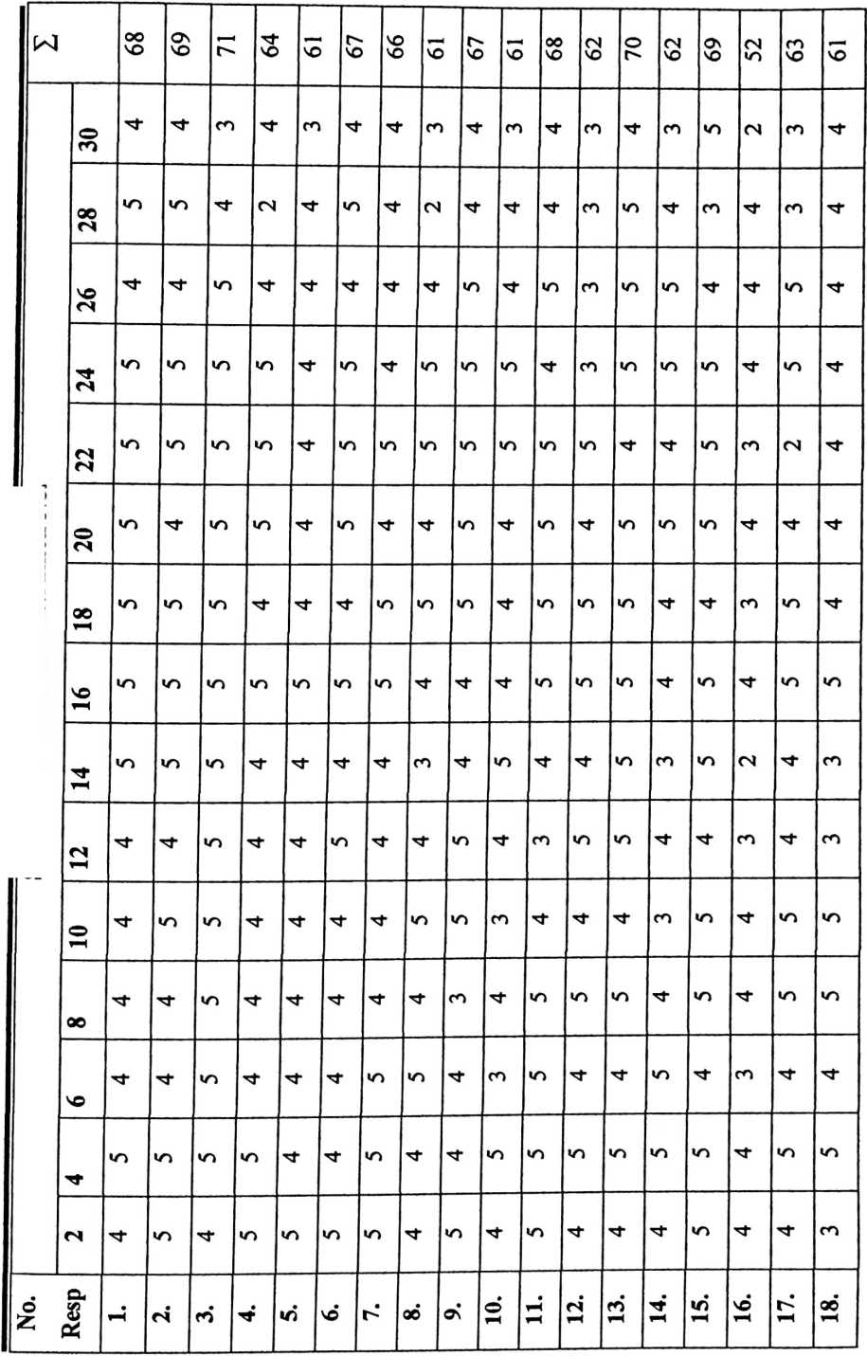
67 | l2L | 64 | 99 | 89 | 99 | 61 | 89 | 61 | 57 | 99 | 59 | 69 | 57 | 48 | 00  'O | 67 | 53 | 63 | 57 | 57 | 69
M’ | M’ | M’ | M’ | M’ | M’ | cn | »r> | (M | cn | M’ | M | M’ | cn | CM | M | M | M’ | M’ | M | M’ | M'
in | M’ | M’ | cn | M’ | m | m | M’ | M’ | m | M | cn | in | cn | cn | M’ | M | cn | «n | M | cn | <n
M | M’ | *r> |  | wn | m | M’ | cn | IT) | m | ir> | «n | iri | (M | cn | M | «n | M’ | <n | cn | M’ | ir>
 | m | un | un | <n |  | wn | un | M’ | <n | M’ | M* | in | M’ | M |  | «n | m | <n | un | M’ | M’
wn | <n |  | M’ | M’ | <r> | (N | <n | CM | M’ | M | un | <n | m | M | un | m | M |  | M’ | cn | wn
»n | *n | M’ | IT) | »n | M’ | M’ | un | M’ | m | M’ | «n | M | M’ | CM | M | m | cn | «n | M’ | CM | <n
 | »n | M’ |  | »n | M’ | CM | m | M’ | M | wn | m | »n | M’ | m | M | M’ | CM | «n | M’ | cn
in | <n | M’ | m | m | <ri | in | m | ir> | wn | <n | <n | <n | M’ | M’ | «n | M’ | M | wn | »n | M’ | <n
M’ | M’ | M’ |  | m | M’ | m | M’ | M’ | cn | M | CM | M’ | cn | M’ | •n | M’ | CM | cn | M’ | CM | M’
M’ | M’ | M’ | M’ | M’ | M’ | M’ | M’ | M | CM | M | cn | M | cn | CM | <n | ir> | M’ | CM | CM | un | tn
M’ | »r> | M’ | M’ |  | tn |  | m | M’ | M’ | M’ | M | M | CM | cn | *n | M’ | M’ | cn | m | M’ | <r>
M’ | Kn | M’ | M’ | M’ | M’ | M’ | cn | «n | M’ | m | M’ | <n | m | M | <n | M’ | M | cn | M’ | tn | M’
 | <r> | M’ | M’ | tn | *n | »n | <r> | M | M’ | «n | cn | <n | <n | cn | M’ | m | CM | <n | M’ |  | M’
m- | »r> | <n | tn |  | un | »n | m | m | M’ | «n | M’ | <n | «n | M’ | »n | m | M’ | M’ | M* |  | »n
M | <rj | M’ | M’ | un | M’ | iri |  | M | M | M | cn | M’ | M’ | cn | M | M’ | M’ | M’ | m | M’ | M’
19. | 20. | 21. | 22. | 23. | 24. | 25. | 26. | 27. | 28. | 29. | 30. | 31. | 32. | 33. | 34. | 35. | 36. | m | 38. | 39. | 40.

t
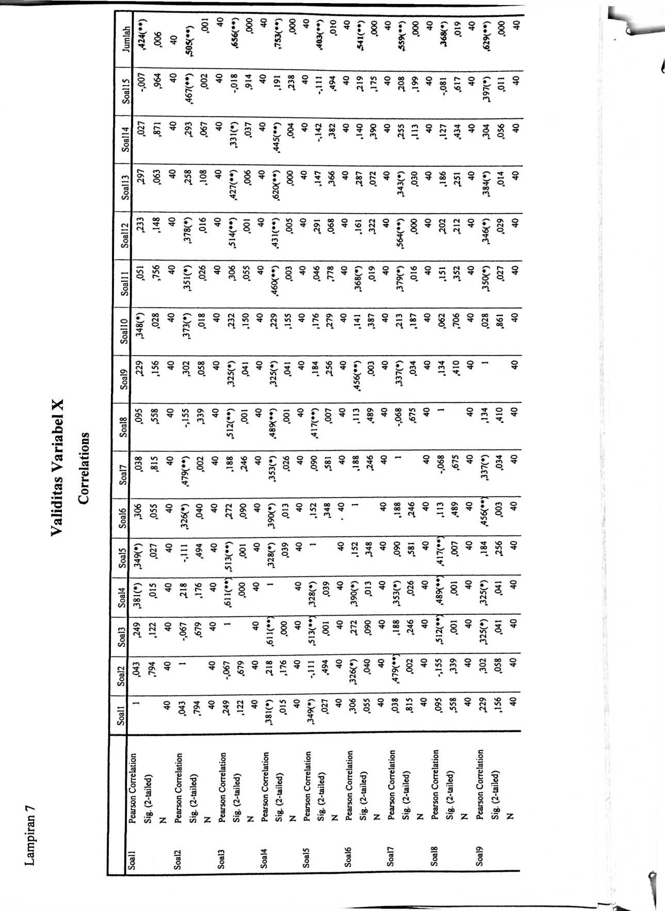
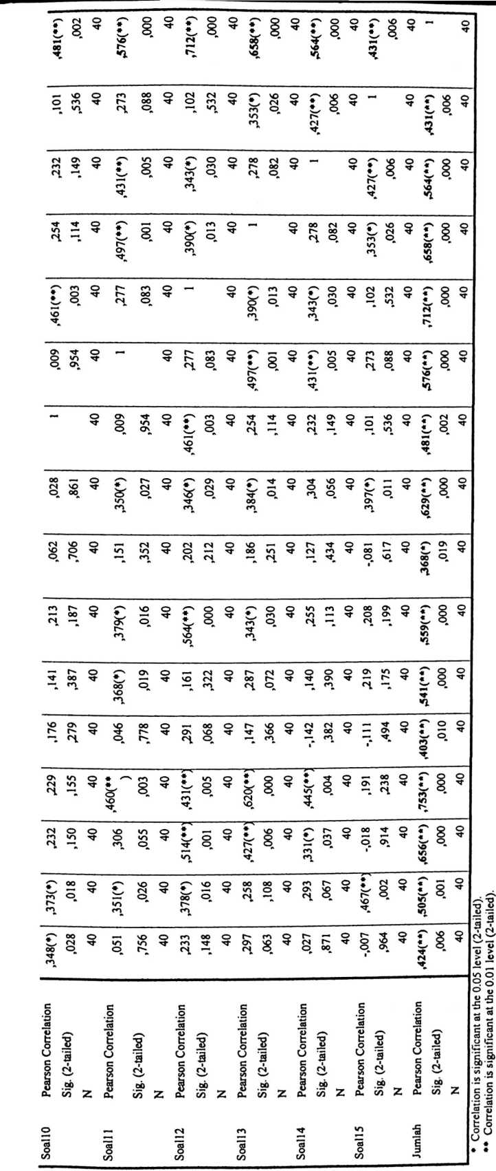
00
Validitas Variabel Y
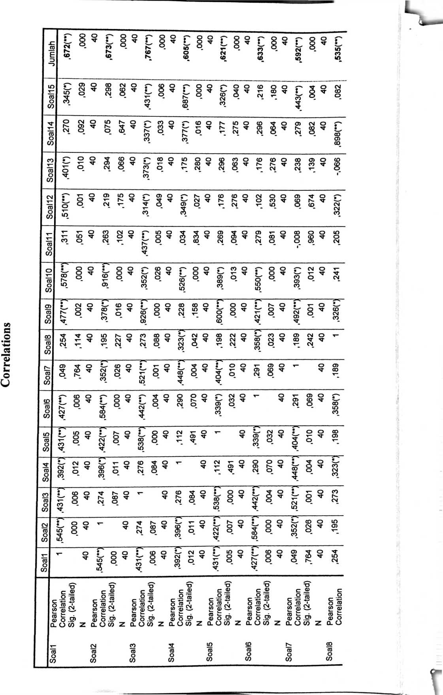
ID O
O) O
CD O
CO O
CO o
o o
CO o
CM o
co o
CO o
(D
CN
CO o
LD O
LD O
CD
CD
CM O
§ 2
o co
CM
CM
.S2
O CO
CO
(0
CO
CO
CD
CM
CD
LD
in
CD
CD
CM
CO
LD
CD
CO
CO
o
co
o 5?
O CO
(0
o
co
5 o.?
CL O CO
(0 - ——
0) O .9¹
IX O CO
m
co
.2 're
L
o .9*
o>
H <1*
OI co CD O
O CM
co o
CM
CD
CO
CD O
CO
m
io
CD o
in
CD O
<2X2
cd co
CD O
CM
ID O
CM

CD
CM
LD
O 2
W 0)
rw ^{u}-
o 2
_{s} B 2
2 -S
Q_ O CO
S oP
X O CO
8
S
<D - —
lOCO
ro
o>
ro
E
- .2
■? 2
<D -=
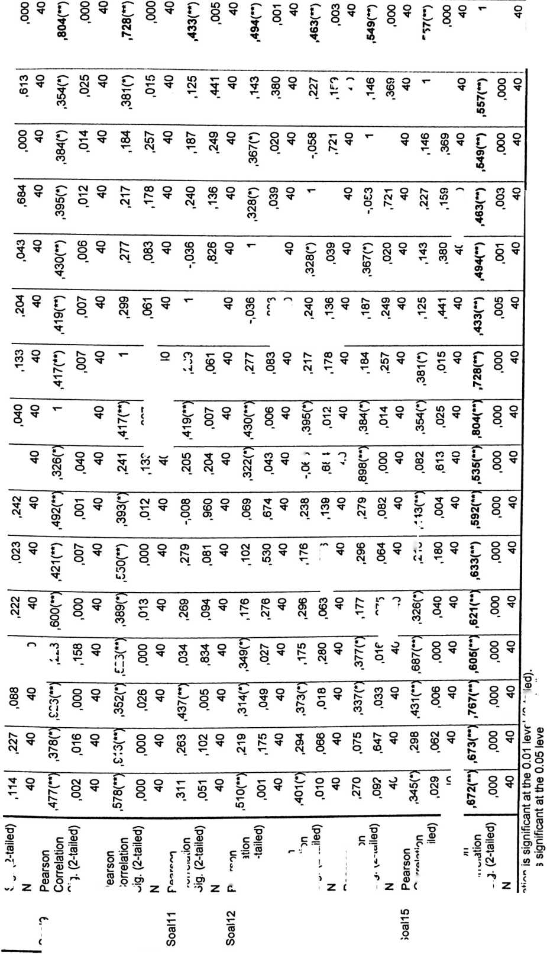
Lampiran 9  Reliabilitas Variabel X  Scale: ALL VARIABLES  Case Processing Summary | N | % 1
Cases Valid | 40 | 100,0
Excluded(  a) | 0 | ,0
Total | 40 | 100.0
a Listwise deletion based on all variables in the procedure.  Reliability Statistics  Cronbach’s  Alpha | N of Items
,827 | 15
Case Processing Summary  Reliabilitas Variabel Y | N | %
Cases Valid | 40 | 100,0
Excluded(  a) | 0 | ,0
Total | 40 | 100,0
a Listwise deletion based on all variables in the procedure.  Reliability Statistics  Cronbach’s  Alpha | N of Items
,875 | 15

Dari data di atas, dapat dikatakan bahwa Variabel X maupun Variabel Y dinyatakan
reliabel untuk semua item karena Outung 0,827 untuk variabel X lebih besar dari rtabci 0,312, dan
ihitung 0,875 untuk variabel Y lebih besar dari r_{te}bei 0,312.

Daftar Pertanyaan Angket Penelitian

Di SMP Negeri 3 Mengkendek

Oleh : Persiska Junianti Lumalan, Mahasiswa STAKN Toraja

A. Data Responden
- Nama
- Kelas
- Jenis Kelamin

B. Petunjuk pengisian
> Jawablah setiap pernyataan dibawah ini dengan teliti dan jujur tanpa dipengaruhi oleh
orang lain
> Pilihlah jawaban yang menurut anda paling benar
> Tulis identitas Anda pada lembaran angket penelitian ini
> Terima kasih atas kerja sama Anda

Variabel X: Strategi Pembelajaran Kontekstual
- Bagaimana pendapat anda jika cara belajar yang diterapkan di sekolah adalah cara belajar
yang melibatkan siswa secara penuh untuk menemukan materi dan menghubungkannya
dengan situasi kehidupan sehari-hari?
- Sangat Setuju d. Tidak Setuju
- Setuju e. Sangat Tidak Setuju
- Ragu-Ragu
- Bagaimana pendapat anda dengan cara belajar yang lebih mengutamakan pengalaman siswa
secara langsung?
- Sangat Setuju d. Tidak Setuju
- Setuju e. Sangat Tidak Setuju
f' Paau-Doan

- Bagaimana pendapat anda dengan cara belajar yang bertujuan untuk menemukan makna dari
setiap materi dengan cara menghubungkan materi pelajaran dengan kehidupan sehari-hari?
- Sangat Setuju d. Tidak Setuju
- Setuju e. Sangat Tidak Setuju
- Ragu-Ragu
- Bagaimana pendapat anda dengan cara belajar yang berusaha membuat siswa menjadi aktif,
kritis dan kreatif?
- Sangat Setuju d. Tidak Setuju
- Setuju e. Sangat Tidak Setuju
- Ragu-Ragu
- Apa pendapat anda jika dalam belajar guru memberikan tugas untuk menyelesaikan sebuah
masalah secara kritis?
- Sangat Setuju d. Tidak Setuju
- Setuju e. Sangat Tidak Setuju
- Ragu-Ragu
- Bagaimana pendapat anda dengan cara belajar yang tidak hanya mengarah pada situasi di
lingkungan sekolah saja tetapi juga pada situasi dalam lingkungan keluarga dan masyarakat?
- Sangat Setuju d. Tidak Setuju
- Setuju e. Sangat Tidak Setuju
- Ragu-Ragu
- Bagaimana menurut anda jika proses belajar di sekolah tidak hanya dilakukan di dalam
ruangan kelas tetapi juga di luar kelas?
- Sangat Setuju d. Tidak Setuju
- Setuju e. Sangat Tidak Setuju
- Ragu-Ragu
- Menurut anda, bagaimana jika ada siswa yang tidak menghargai siswa lain yang memiliki
kekurangan atau keterbatasan?
- Sangat Setuju d. Tidak Setuju
- Setuju e. Sangat Tidak Setuju
- Ragu-Ragu

- Apa pendapat anda jika dalam belajar ada pengelompokan-pengelompokan tertentu,
misalnya karena status sosial atau keterbatasan pada diri?
- Sangat Setuju d. Tidak Setuju
- Setuju e. Sangat Tidak Setuju
- Ragu-Ragu
- Apakah anda setuju jika guru memberi tugas untuk menyelesaikan sebuah masalah secara
mandiri?
- Sangat Setuju d. Tidak Setuju
- Setuju e. Sangat Tidak Setuju
- Ragu-Ragu
- Apa pendapat anda dengan belajar secara berkelompok?
- Sangat Setuju d. Tidak Setuju
- Setuju e. Sangat Tidak Setuju
- Ragu-Ragu
- Apakah anda setuju jika salah satu cara belajar yang digunakan adalah studi kasus atau studi
lapangan?
- Sangat Setuju d. Tidak Setuju
- Setuju e. Sangat Tidak Setuju
- Ragu-Ragu
- Apa pendapat anda jika setiap tugas yang dikerjakan selalu dinilai oleh guru sesuai dengan
kemampuan siswa?
- Sangat Setuju d. Tidak Setuju
- Setuju e. Sangat Tidak Setuju
- Ragu-Ragu
- Apakah anda setuju jika dalam penilaian guru menggunakan standar nilai yang tinggi?
- Sangat Setuju d. Tidak Setuju
- Setuju e. Sangat Tidak Setuju
- Ragu-Ragu
- Bagaimana pendapat anda jika guru memberikan pujian kepada siswa yang memiliki nilai
yang paling tinggi?
- Sangat Setuju d. Tidak Setuju
- Setuju e. Sangat Tidak Setuju

- Ragu-Ragu

Variabel Y: Prestasi Belajar
- Apa pendapat anda jika dikatakan prestasi adalah hasil dari proses belajar?
- Sangat Setuju d. Tidak Setuju
- Setuju e. Sangat Tidak Setuju
- Ragu-Ragu
- Apakah anda setuju dengan ungkapan bahwa orang dapat berprestasi tanpa berusaha?
- Sangat Setuju d. Tidak Setuju
- Setuju e. Sangat Tidak Setuju
- Ragu-Ragu
- Bagaimana pendapat anda dengan pemahaman bahwa berhasilnya seseorang tergantung dari
proses belajar yang dialami?
- Sangat Setuju d. Tidak Setuju
- Setuju e. Sangat Tidak Setuju
- Ragu-Ragu
- Apa tanggapan anda dengan siswa yang hanya sekedar berusaha menghafal materi pelajaran
tetapi tidak mampu menerapkan materi tersebut dalam kehidupan sehari-hari?
- Sangat Setuju d. Tidak Setuju
- Setuju e. Sangat Tidak Setuju
- Ragu-Ragu
- Apa pendapat anda dengan siswa yang memiliki kemampuan menyelesaikan setiap masalah
yang dihadapi sehubungan dengan proses belajar?
- Sangat Setuju d. Tidak Setuju
- Setuju e. Sangat Tidak Setuju
- Ragu-Ragu
- Apa pendapat anda dengan siswa yang mampu membuat kesimpulan dengan kata-katanya
sendiri?
- Sangat Setuju d. Tidak Setuju
- Setuju e. Sangat Tidak Setuju
- Ragu-Ragu

- Apa tanggapan anda dengan adanya kerja sama yang baik antara guru dan siswa yang  lainnya sehubungan dengan proses belajar mengajar?  - Sangat Setuju d. Tidak Setuju  - Setuju e. Sangat Tidak Setuju  - Ragu-Ragu  - Apakah anda setuju jika ada siswa yang selalu keluar masuk ruangan ketika sementara  belajar?  - Sangat Setuju d. Tidak Setuju  - Setuju e. Sangat Tidak Setuju  - Ragu-Ragu  - Bagaimana pendapat anda dengan siswa yang belajar terus menerus dan selalu  memperhatikan dengan seksama penjelasan dari guru?  - Sangat Setuju d. Tidak Setuju  - Setuju e. Sangat Tidak Setuju  - Ragu-Ragu  - Bagaimana pendapat anda dengan siswa yang selalu mempraktekkan materi yang  dipelajarinya dalam kehidupannya sehari-hari?  a. Sangat Setuju d. Tidak Setuju  b. Setuju e. Sangat Tidak Setuju  - Ragu-Ragu  - Bagaimana pendapat anda dengan siswa yang kreatif dan mampu menyesuaikan diri dalam  situasi yang berbeda-beda?  a. Sangat Setuju  b. Setuju | d. Tidak Setuju  e. Sangat Tidak Setuju
c. Ragu-Ragu  12. Bagaimana pendapat anda dengan siswa yang tidak memperhatikan pelajaran ketika dalam  keadaan sakit?  a. Sangat Setuju  b. Setuju  c. Ragu-Ragu | d. Tidak Setuju  e. Sangat Tidak Setuju

13. Bagaimana tanggapan anda dengan siswa yang kurang berprestasi karena kurangnya
kemampuan dalam berpikir?
a. Sangat Setuju
b. Setuju
d. Tidak Setuju
e. Sangat Tidak Setuju
c. Ragu-Ragu
14. Bagaimana pendapat anda dengan siswa yang tidak perhatian belajar karena lingkungan
yang kotor dan berantakan?
a. Sangat Setuju
b. Setuju
d. Tidak Setuju
e. Sangat Tidak Setuju
c. Ragu-Ragu
15. Bagaimana pendapat anda dengan siswa yang kurang berprestasi karena keterbatasan alat
peraga, cuaca yang tidak menentu dan jarak tempat tinggal dengan sekolah yang cukup
jauh?
a. Sangat Setuju
b. Setuju
c. Ragu-Ragu
d. Tidak Setuju
e. Sangat Tidak Setuju
Tuhan Memberkati

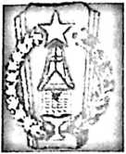
PEMERINTAH KABUPATEN TANA TORAJA
DINAS PENDIDIKAN
SMP NEGERI 3 MENGKENDEK
Alamat: Jin. Buntu Tampo, KeL Tampo, Kec. Mengkendek

SURAT KETERANGAN PENELITIAN
Nomor: 02. /SMPN.3/IX/2013
Yang bertanda tangan di bawah ini, wakil Kepala SMP Negeri 3 Mengkendek, Kabupaten
Tana Toraja, menerangkan bahwa :
Nama : Persiska Junianti Lumalan
Nirm : 20082770
Jurusan : Pendidikan Agama Kristen
Telah mengadakan penelitian pada tanggal 24 - 27 Agustus 2013 di SMP Negeri 3
Mengkendek guna memperoleh data dalam rangka penyusunan Skripsi dengan judul:
Hubungan Strategi Pembelajaran Kontekstual dengan Prestasi Belajar Siswa kelas VHI
pada Mata Pelajaran Pendidikan Agama Kristen di SMP Negeri 3 Mengkendek.
Demikian surat keterangan ini kami berikan kepada yang bersangkutan untuk dipergunakan
sebagaimana mestinya.
Tampo, 17 September 2013
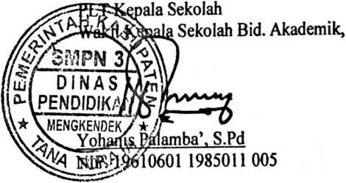

KEBERSAMAAN ANGKATAN 2008 JURUSAN PAK
